Cambiar las fallas a una cantidad de 20 fallas
Realizar pantallas graficas donde muestren los resultados deseados cuando den clic a cierto botón. (botón el cual estará puesto en el frente en puntos).
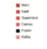(asi)
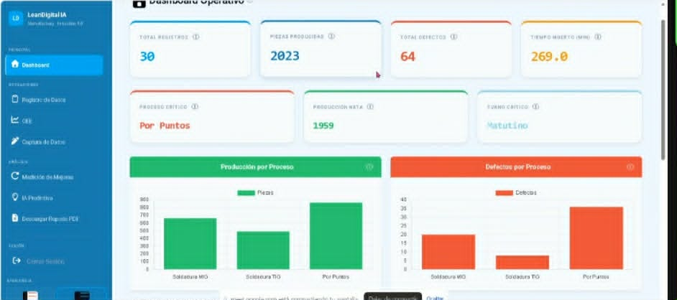
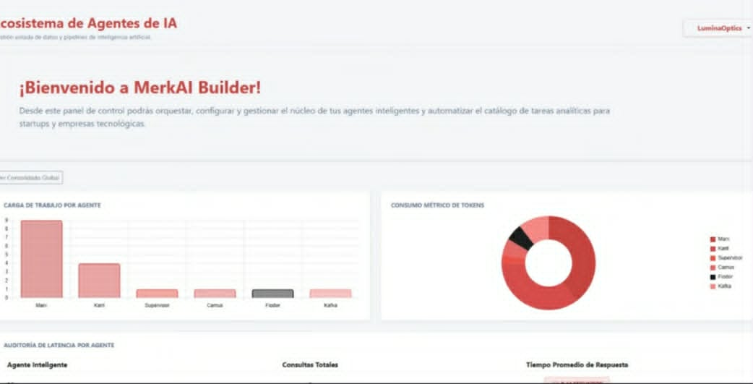
Realizar Dashboard (graficas) en el cual se miren los resultados de las fallas el porcentaje.
Guardar datos (resultados) en la base de datos MySQL y realizar reportes en su Excel.

